ŠIAULIŲ UNIVERSITETAS
MENŲ FAKULTETAS
DIZAINO KATEDRA

Agnė Anužytė
BAKALAURO DARBAS

RĖKYVOS MOKYKLOS INTERJERO ĮRANGOS IR MAŽOSIOS ARCHITEKTŪROS KOMPLEKSINIS PROJEKTAS

Vadovas: asist. A. Zaloga
Recenzentas: asist. M. Olšauskas

ŠIAULIAI 2010 m.
Turinys

1. Įvadas...............................................................................................................................................3
2. Prototipų funkcinė, konstrukcinė, technologinė analizė.............................................................4-15
3. Problema……………………………………………………………………………………...15-17
4. Sukurto objekto analizė:.................................................................................................................17
- funkcinė paskirtis;..................................................................................................................17
- konstrukcija;.....................................................................................................................17-18
- medžiagos (medžiagų technologija);................................................................................18-19
- gamyba (gamybos technologija);.....................................................................................19-21
- kompozicija (formos meninis sprendimas)............................................................................21
5. Ieškojimų aprašymas (pridedama susisteminta eskizavimo medžiaga)...................................21-22
6. Sukurto gaminio (projekto) visuomeninis poreikis ir jo pritaikomumas.......................................22
7. Išvados............................................................................................................................................23
8. Santrauka.......................................................................................................................................24
9. Summary.......................................................................................................................................25
10. Šaltiniai...................................................................................................................................26
1. Įvadas

Bakalauro darbui atlikti pasirinkau Rėkyvos pagrindinę mokyklą.
Šio darbo pasirinkimą lėmė mokyklos:
- Aplinka;
- Geografinė padėtis;
- Nedidelė bendruomenė;
- Bendravimas ( atliktas kursinis darbas, edukacinis tyrimas);
- „Žalioji klasė“;
- Paruoštas realus mokyklos priestato projektas.
Darbas didelės apimties, todėl pasirinkome kolektyvinį darbą. Darbo metu bendravome su mokyklos bendruomene, administracija bei architektais.
Bakalauro darbą sudaro „žalioji klasė“ ir poilsio zona ant projektuojamo pastato stogo su mažosios architektūros elementais. Darbo apimtis apie -990,4m². Darbui buvo ruoštasi – kursinio darbo metu atliktas edukacinis tyrimas.
Bakalauro darbe sprendžiau šias problemas:
- Patalpos zonavimą;
- Stilistiką ir estetiką;
- Medžiagiškumą;
- Funkcionalumą;
- Apšvietimą.
Darbo eigoje konsultavausi su projekto architektais, mokyklos administracija, apželdinimo specialistais.
2. Prototipų funkcinė, konstrukcinė, technologinė analizė

Projektuojant, bet kokį objektą eksterjerą ar interjerą, svarbu atlikti prototipų funkcinę, konstrukcinę ir technologinę analizę.
,,Kad ir kokios paskirties – individualios, visuomeninės, gamybinės ir pan. – interjeras, eksterjeras ir jo įranga būtų, pirmiausia jie turi būti funkcionalūs. Funkcionalumo sąvokai priskirtinas ir antropometriniais duomeninimis grįstas interjero bei įrangos ergonomiškumas, visos erdvės ir pavienių įrangos objektų patogumas, ir praktiškumas. Projektuojamo interjero, eksterjero paskirtis, jo funkcija lemia ir konstrukcinius bei technologinius erdvės, ir baldų ar kitos paskirties įrangos sprendimus."
Tinkamai suprojektuoti visuomeniniai interjerai ir eksterjerai pasižymi tam tikromis savybėmis:
- Vientisumu;
- Organiškais elementų tarpusavio ryšiais;
- Hierarchiška struktūra.
Remiantis analizės pastabomis Rėkyvos mokyklai bus kuriamas naujas „žaliosios klasės interjeras“ ir poilsio zona ant mokyklos stogo. („žaliosios klasės“ atitikmuo oranžerijos ir žiemos sodai).

Orandžeriju, žiemos sodų- interjerų prototipų pavyzdžiai:
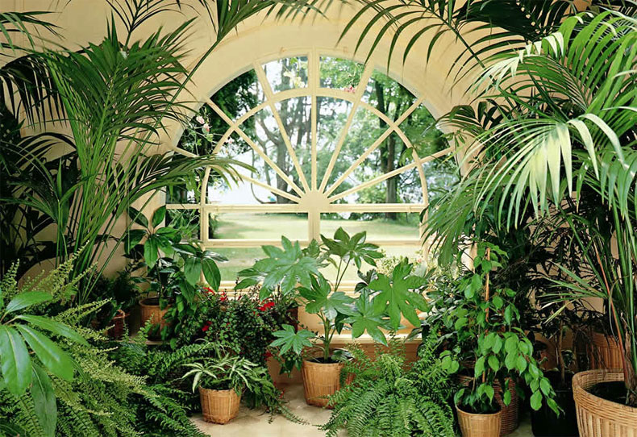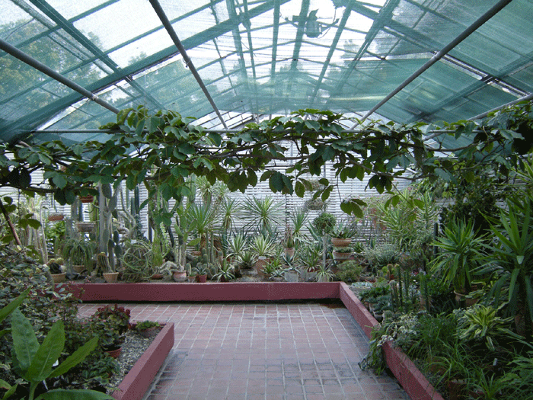
1. Pav. 2. Pav.
1.Prieiga per internetą.http://www.wallpapermurals.co.uk/pic/gallery/winter-garden-1.jpg2010-05-27
2.Prieiga per internetą.http://www.corialis-group.lt/bibgraf/galeria_ogrody/mini/ogroda_jpg.jpg2010-05-27

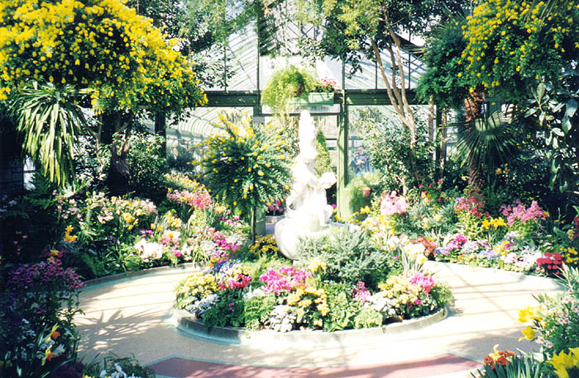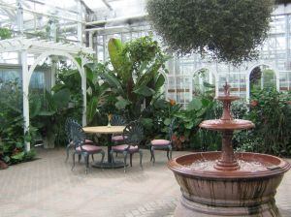
3. Pav.. 4.Pav.
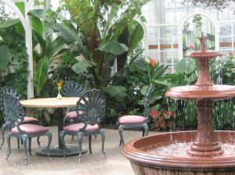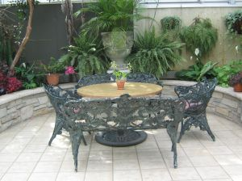
5. Pav. 6.Pav.

3.Prieiga per internetą. http://www.peakdistrictinformation.com/images/lymeorange.jpg2010-05-27
4. Prieiga per internetąhttp://www.peakdistrictinformation.com/images/lymeorange.jpg2010-05-27
5. Prieiga per internetą. http://www.peakdistrictinformation.com/images/lymeorange.jpg2010-05-27
6.Prieiga per internetą. http://www.peakdistrictinformation.com/images/lymeorange.jpg2010-05-27

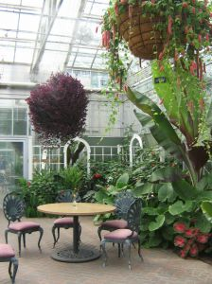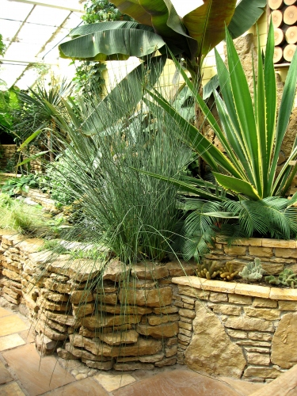
7.Pav. 8.Pav.

7.Prieiga per internetą.http://www.peakdistrictinformation.com/images/lymeorange.jpg2010-05-27
8. Prieiga per internetą.http://www.sodospalvos.lt/Files/Straipsniai/dideles/foto_110.jpg 2010-05-27

Poilsio zonų ant stogo – mažosios architektūros prototipų pavyzdžiai:
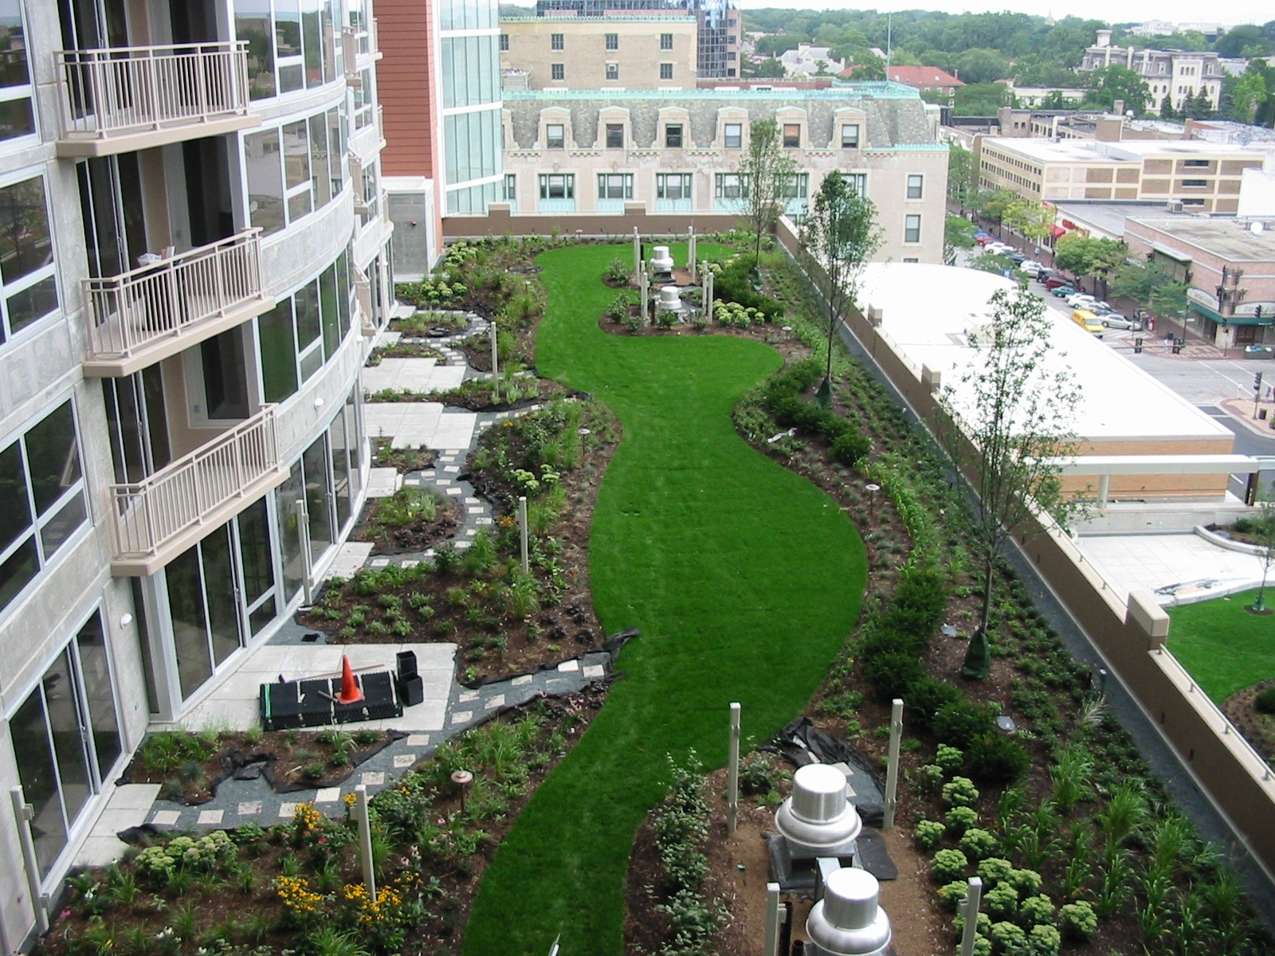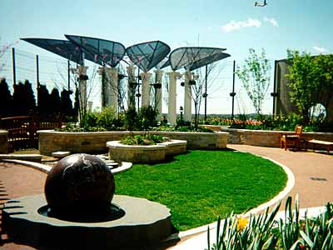
1.Pav. 2.Pav.
1.Prieiga per internetą. http://greeningthecity.files.wordpress.com/2009/01/shermanplzaevanstonah31.jpg
2.Prieiga per internetą. http://www.lattc.edu/dept/lattc/WED/images/Green%20Roof%201.jpg 2010-05-27
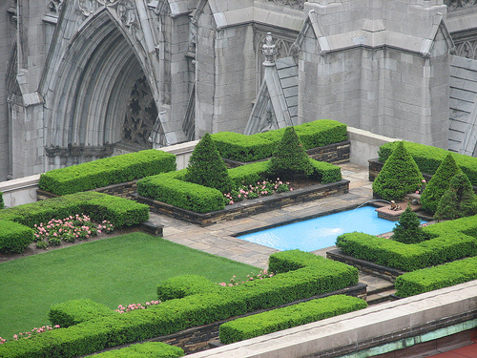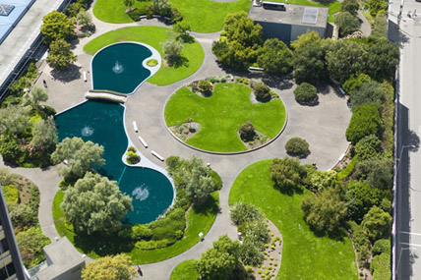
3.Pav. 4.Pav.
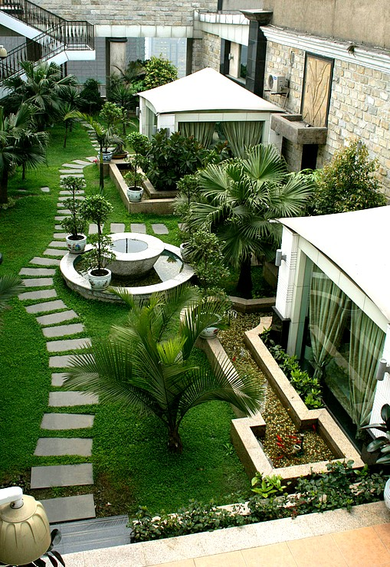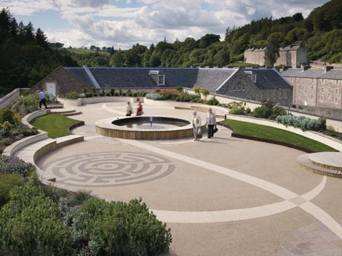
5.Pav. 6.Pav.

3.Prieiga per internetą. http://farm1.static.flickr.com/67/159622054_9bdf9957f7.jpg 2010-05-27
4. Prieiga per internetą. http://api.ning.com/files/Z19km2NOB*2D*LYBJ4Kro9xX0k25Dt4DILRmYv0kymmI8T0EB3ENWJtXgvurt19ilNPS4sCiY4k5xrv4jieq7uXnw2uPR7Vh/KaiserRoofGarden1795.jpg 2010-05-27
5. Prieiga per internetą. http://www.treklens.com/gallery/Asia/China/photo298127.htm 2010-05-27
6.Prieiga per internetą. http://www.urbanrealm.co.uk/images/buildings/building_433.jpg 2010-05-27

Žiemos sodai

Žiemos sodų tipai:

Šiuolaikinius žiemos sodus galima suskirstyti į pristatomus prie pagrindinio namo ir statomus atskirai. Be to, žiemos sodus galima skirstyti į dviejų (kitos dvi sienos glaudžiasi prie namo) ir trijų fasadų (prie namo glaudžiasi viena siena).

Žiemos sodai būna buferiniai – tai dažniausiai negyvenama, nešildoma patalpa (gali būti įstiklintas balkonas ar įėjimas į namus, įrengtas kaip žiemos sodas).

Statomos ir oranžerijos – negyvenami, iš dalies šildomi, labai tankiai apželdinti klasikiniai žiemos sodai.

Žiemos sodai gali būti:

Laisvo planavimo;

Geometrinio planavimo;

Mišraus planavimo.

Žiemos sodas gali būti orientuotas labai įvairiai, nuo šiaurinės iki pietinės pusės. Nuo vietos priklauso ar kai kurie iš pasirinktų augalų galės augti pasirinktoje vietoje, ar ne. Vieta turėtų būti architektūriškai integruota į pastato visumą ir maksimaliai tenkinti augalų bei gyventojų poreikius.

Tinkamiausia vieta žiemos sodui yra pietrytinė, pietvakarinė, vakarinė namo pusė. Populiariausi pietinėje namo pusėje esantys žiemos sodai ir lodžijos. Patalpos, esančios pietinėje pusėje, kaupia saulės energiją. Tai privalumas žiemą, o trūkumas vasarą, nes patalpa gali įkaisti daugiau nei iki +50ºC. Dažnai, kad name būtų šilčiau, žiemos sodas statomas šiaurinėje pusėje. Tokiu atveju žaliąjai oazei reikia parinkti pavėsį mėgstančius augalus. Šiaurinė pusė gali tikti, jei į ją patenka saulės iš rytų ir / arba vakarų pusės.

Žiemos sodas nebūtinai turi būti atskiras statinys prie namo.
Medžiagos ir laikantieji profiliai
Žiemos sodams paprastai naudojamos šviesai laidžios konstrukcijos, skirtos atvirų aikštelių įstiklinimui. Klasikinio tipo žiemos sodą sudaro vertikalios stiklinės sienos ir šviesai laidus stogas. Reikiamos konstrukcijos (iš aliuminio, plieno, PVC (polivinilchloridas) ir net kietos medienos profilių, mišri technologija) apskaičiuojamos atsižvelgiant į būsimo sodo dydį, įvertinus vėjo ir sniego apkrovas. Kartais sodą tenka sutvirtinti papildomu metaliniu karkasu. Metalas gali liestis su aliuminio profiliu, todėl, siekiant apsaugoti pastarąjį nuo neigiamo poveikio, jis gruntuojamas ir dažomas.
Svarbiausias žiemos sodo elementas – stiklas: jis sukuria buvimo lauke ir kartu patalpoje pojūtį. Nuo tinkamo jo parinkimo gali priklausyti žiemos sodo mikroklimatas. Pagrindiniai stiklai skirstomi į šilumą ir garsą izoliuojančius, saulę kontroliuojančius, saugius (grūdinti, laminuoti), ornamentinius, priešgaisrinius ir kt. Šiuolaikinės technologijos leidžia sumontuoti bet kokios formos stogą. Žiemos sodui svarbiausia konstrukcijos saugumas, vidinės erdvės apsauga nuo atvėsimo ir perkaitimo, karkaso stiprumas ir tvirtumas, optimalus šviesos pralaidumas ir atsparumas atmosferos reiškiniams. Stoginiai stiklai privalo būti pagaminti tik iš laminuoto stiklo, kuris gaminamas klijuojant keletą stiklo lakštų specialia PVB plėvele, kuri padidina saugumą: duždamas toks stiklas nesukris į patalpos vidų. Konstrukcija turi būti tvirta, langai skaidrūs. Žiemos sodo stogas turi būti ne plokštesnis kaip 20 laipsnių, kad nesikauptų vanduo ir sniegas, be to, statūs stogai gauna daugiau šviesos žiemą.
Žiemos sodas nebūtinai turi būti kaip akvariumas. Jis gali turėti ir varstomus langus ir duris. Dieną pro pakeltus stoglangius ir pro grindyse įmontuotą ventiliaciją į vidų pateks šviežio oro. Ant visų langų įrengus žaliuzes, augalai turėtų pavėsį, o vidus per daug neįkaistų.
Šildymo, vėdinimo ir apšvietimo sistemos
Augalai turi gauti pakankamai šilumos, šviesos ir drėgmės. Šildymo, vėdinimo ir apšvietimo sistemos žiemos sode – tai vientisa, sudėtinga sistema, kurią sudaro projektas, montavimas, išorės apdaila, augalų paskirstymas ir sodinimas, vandens drenažas.
Ventiliacija – natūrali (vėdinimas) ir mechaninė (suderintos šildymo ir ventiliacijos sistemų funkcijos – automatiniai dirbtinio klimato įrenginiai).
Žiemos sode šilumos apykaitos procesai priklauso nuo stiklo savybių: kaip praleidžiami trumpųjų bangų spinduliai, šildantys sienas, grindis ir kt. Įkaitusios detalės pačios pradeda spinduliuoti ilgąsias infraraudonąsias bangas. Stiklas neleidžia energijai patekti į išorę. Žiemos sodui naudingas yra ne tik tiesioginis, bet ir debesuoto dangaus spinduliavimas.
Augalams kasdien turi gauti pakankamai natūralios šviesos. Paprastai augalams užtenka apie 1 000–5 000 liuksų (lx), šviesą mėgstantiems egzotiniams augalams reikia per 10 000 liuksų (lx) šviesos.
Šiuo metu yra daugybė įvairaus tipo ir paskirties lempų. Optimaliausia žiemos sodui – 250 W ir stipresnės natrio lempos. Augalams apšviesti dažniausiai naudojamos natrio ir metalo halogeninės lempos. Natrio lempų skleidžiama oranžinė ir raudona šviesa skatina augalus augti ir žydėti.
Šildymo, apšvietimo ir vėdinimo sistemos gali būti derinamos su įvairiais fasadų ir apdailos elementais.
Žiemos sodo augalų dizainas
Prieskoninių žolių kvapai, daugelio augalų išvaizda ir nauda yra rimtas argumentas, kad net nedideliame žiemos sode reikėtų skirti jiems kelis kvadratinius metrus.
Augalai žiemos sode jie sodinami tiesiai į žemę (dugne įrengiamas drenažas su nutekėjimo sistema) arba į vazonus (konteinerius), taigi visus metus galima auginti šilumą mėgstančias kultūras. Vazonuose augalus paprasčiau prižiūrėti – genėti, laistyti ir tręšti, bet jie būna mažesni už augančiuosius žemėje.
Klasikiniame žiemos sode puikiai jausis katžolės ir melisos, ryškiai švies žydinčių mėtų ir valerijonų kompozicija. Puikiai žiemos sodą papildys jazminai, citrinos ir rozmarinai.
Pasirenkamos spalvos priklauso nuo to, ar toli gėlių kompozicija: 500-1000 m atstumu matyti tik spalvinis fonas, 50-300 m - struktūra, 10-50 m - paviršiaus faktūra.
Gėlės statomos grupėmis, nuo žemiausių iki aukštų, kad gražiai atrodytų ir jas tolygiai apšviestų saulė. Vieniems augalams visus metus reikia 20 ºC šilumos, o kiti žiemą ilsisi. Jie pernešami į šviesią ir vėsią patalpą. Žiemos soduose galima prailginti brugmansijų, lantanų, bugenvilijų ir kitų vasarą lauke auginamų egzotinių gėlių vegetaciją, pratęsti jų žydėjimą.
Meninės kompozicijos gali būti pačios įvairiausios, tačiau jų dekoratyvinis stiliaus turi būti vienodas.
Viduržemio pajūrio regiono atmosferai sukurti siūlomi augalai:
Stacionarioje talpoje:
- Dracenos – Draceana sanderiana;
- Echinocactus grusonii;
- Cerius peruvianus;
- Euphoria trigona;
- Sansejvera – Sansrvieria;
- Ripsaliai – Rhipsalis.
Vazonuose:
- Araukarijos – Araucaria;
- Gebenės – Hedera helix;
- Citrinmedis – Citrus madurensis;
- Lauramedis – Laurus nobilis.
Žemiau yra sąrašas kitų augalų, kuriuos galima panaudoti tokio tipo žiemos sode:
- Azalijos;
- Citrinmedžiai;
- Ciklamenai;
- Fatsijos;
- Fuksijos;
- Jazminaičiai;
- Kasios;
- Lantanos;
- Levandos;
- Medinilės;
- Paprastieji oleandrai;
- Ceanotai;
- Rozmarinai;
- Targanos ir kt.;
- Pandanai – Pandanus.

„Žaliasis“ stogas
Technologija
Karkasas
Kaip ir kiekvienai stogo dangai, žolei reikalingas karkasas. Paprasčiausia, niekuo nesiskirianti, tik tvirtesnė medinė gegnių konstrukcija tam puikiai tinka. Derėtų atkreipti dėmesį į tai, kad lietaus metu stogas žymiai pasunkėja (net iki 100kg/m2), taip pat sniego svoris turi reikšmės.
Rekomenduojamas stogo nuolydis – 1–30°. Galimas ir statesnis nuolydis, tačiau tuomet gresia žemės nučiuožimas ar nubyrėjimas. Nuo to gali apsaugoti tinklas, sutvirtinantis gruntą. Taip pat nuolydžio kampas įtakoja ir drenažinio sluoksnio pasirinkimą: kuo statesnis šlaitas, tuo greičiau vanduo išteka, gali jo pritrūkti – vadinasi, reikia jį sulaikyti. Jei šlaitas gulstesnis, gali pelkėti, todėl reikia gero nubėgimo. Vienu ar kitu atveju, arčiausiai stogo viršaus yra mažiausiai vandens, arčiausiai kraštų – daugiausia.
Grebėstai
Ant stogo karkaso kuo tankiau tvirtinami grebėstai (lentos). Stogo kraštinėse reikalingi bortai, kad žemės nenučiuožtų. Panašu į sulenktą smėlio dėžė, vazoną. Jų aukštis turėtų būti nežemesnis nei žemės viršus. Bortui tinka lenta, rąstas. Jų apačioje būtinai kas 20 cm reikia palikti tarpus vandeniui išbėgti. Pravartu bortelius dažyti vandeniui atspariais dažais, impregnuoti arba apkloti apie 6 sluoksniais beržo tošies.
Vandens izoliacija
Žolės stogui būtinai reikalinga gera izoliacija nuo vandens, nes nei žolė, nei žemė neapsaugo nuo vandens. Nuo hidroizoliacijos kokybės priklauso stogo amžius, ekologiškumas, o izoliacijos pasirinkimas priklauso nuo stogo savininko sąmoningumo ir tikslų.
Pats paprasčiausias ir mažiausiai įpareigojantis sprendimas yra plastikinė plėvelė. Jos tarnavimo amžius gali būti labai ilgas, nes nuo atmosferos veiksnių ją apsaugo dirvos sluoksnis. Plėvelė yra paprastai montuojama, tačiau neekologiška, nenatūrali, nekvėpuojanti. Nesulaiko vandens, todėl staigiai išdžiūvusi gali pakenkti augalų šaknims. Atitarnavusi ji taps šiukšle ir daug metų nesuirs teršdama gamtą. Ją panaudojus, galima teigti, dingsta visas stogo ekologiškumas.
Kur kas natūralesnis, tačiau šiais laikais gana brangus pasirinkimas – beržo tošis. Ji nuo seno naudojama Skandinavijoje, puikiai apsaugo nuo vandens, kenkėjų, turi net antiseptinių savybių. Tošis padeda sukurti artimą žmogui mikroklimatą, atitarnavusi gali būti išmesta atgal į mišką, kur virs trąša. Jos tarnavimo laikas yra trumpesnis, nei plastikinės plėvelės. Taip pat ji ilgiau klojama ant stogo, reikalauja daugiau kruopštumo, sudėtingesnis gavimas. Vistik tai yra laiko patikrintas receptas, tinkantis puikiai tiems, kas ieško natūralumo.
Kiek labiau trumpalaikės medžiagos galėtų būti ir skiedros, gontai, tačiau reikėtų juos impregnuoti vandeniu atspariomis priemonėmis, kas didina kainą bei darbo ir laiko sąnaudas.
Žemės stogą galima montuoti ant jau esančios ankstesnės stogo dangos. Tereikia stogo specialistų apžiūros, ar konstrukcija atlaikys svorį, jei reikia pastiprinti.
Drenažas
Galima prieš beriant žemes ant stogo įrengti drenažo sluoksnį (3–5 cm) vandeniui nubėgti. Nors jis nėra visuomet būtinas, tačiau padeda apsaugoti žemę nuo erozijos, kurią sukelia didelis kiekis tekančio vandens. Ant stogo neturi kauptis pelkėse, nei pritrūkti vandens. Drenažo pasirinkimą lemia stogo nuolydis, vietovės lietingumas, stogo dirvožemio savybės. Drenažui įrengti galima naudoti tiek natūralias, tiek naudotas medžiagas, net specialius tam skirtus paklotus.
Žvyras, skaldytas akmuo (skalda, žvirgždas) yra puiki pigi ir natūrali medžiaga, kurios galbūt galima rasti ir savo sklype. Akmenukai neturėtų būti labai apvalus, geriau kampuoti, kitaip gali nuriedėti nuo stogo. Šios medžiagos yra sunkios, nesulaiko vandens, nei ištirpusių maisto medžiagų, todėl tinka ten, kur yra vandens perteklius.
Skaldyta lava yra natūrali medžiaga, o skaldytos plytos ir skaldytas keramzitas yra dirbtinės, tačiau šias medžiagos pasižymi poringumu. Jos yra lengvesnės, sulaiko vandenį ir ištirpusias medžiagas, todėl nuo stogo nutekėjęs vanduo neužterš kitų vandens telkinių organinėmis medžiagomis. Taip pat porėtas medžiagas mėgsta vabzdžiai.
Akmens vata, paprastai naudojama šiluminei izoliacijai, gerai sugeria ir ilgai išlaiko vandenį, kurį vėliau sugeria augalai, gerai sukimba su grublesne stogo danga. Augalų šaknys įsiskverbia į akmens vatą, iš jos siurbia ištirpusias maisto medžiagas. Vata leidžia vandens pertekliui nubėgti. Ypač lengviems stogams galima sėti žolę tiesiai ant akmens vatos, apibėrus žvyru, kad vatos nenupūstų vėjas. Tačiau verta pamąstyti, kiek energijos sunaudojama akmens vatos gamybai. Putplastis, porolonas gali būti panaudotas išardžius senas automobilių sėdynes ir panašiai. Tai nėra natūrali medžiaga, tačiau tinka antriniam panaudojimui. Plastikiniai lakštai su įdubomis specialiai gaminami žolės stogams, jų yra visokiausių rūšių. Įdubose susikaupia vanduo, tolygiai pasiskirsto per visą stogo plotą (kitaip, nei naudojant porėtas medžiagas), o perteklius nubėga per viršų. Plastikinius lakštus lengva transportuoti, montuoti. Tačiau jei jie išdžiūsta, tai išdžiūsta staigiai ir sukelia augalams stresą, o porėtos medžiagos po truputį džiūsta, leisdamos augalams prisitaikyti, sulėtinti procesus. Plastikas nesulaiko maisto medžiagų ir yra brangus. Taip pat sunaudojama daugybė energijos gamybai. Šis sprendimas nėra ekologiškas, nors labai patogus.
Apsauga
Žolės stogų gamintojai dažnai naudoja pluoštinį audinį drenažinio ir hidroizoliacinio sluoksnio apsaugai nuo augalų šaknų. Taip pat naudoja erdvinį tinklelį erozijai sustabdyti. Jis reikalingas kuo statesnis stogo šlaitas.
Žemė
Ant žolės stogo neaugtų žolė, jei nebūtų žemių! Nepamirškite ant stogo užberti keletos centimetrų storio žemės sluoksnio. Jo storis priklauso nuo to, kokius augalus ketinate auginti ant savo stogo: samanoms ir kiliminiams šilokams užtenka 2–5 cm storio sluoksnio, nes jų šaknys silpnos. Kuo stambesni augalai – tuo daugiau žemių jiems reikia. Kuo daugiau žemių – tuo sunkesnis stogas (tuo dar labiau pasunkėja – sugeria dar daugiau vandens). Rekomenduojama neviršyti 20–25 cm storio, įskaitant ir drenažą. Žemėse neturėtų būti durpių ar kitų organinių priemaišų, nes žemės sluoksnis gali susitraukti, bei kyla pavojus durpėms užsiliepsnoti. O jos gali ilgą laiką rusenti nepastebėtos. Dažnai ant stogų auginami šilokai yra vandeningi, todėl sunkiai užsidega, taip pat ir samanos. Stogui geriausiai tinka mineralinis gruntas, jis yra nedegus. Nedegus drenažo sluoksnis dar sumažina gaisro riziką. Reikėtų vengti molingo grunto, nes jis nelaidus vandeniui. Gruntui palengvinti galima maišyti su trupintomis degtomis plytomis, maltu dolomitu.
Žolė
Žolės stogas nebūtų žolės stogas jei ant jo neaugtų žolė! Šiam tikslui geriausiai tinka nereiklios, mažai priežiūros reikalaujančios, priklausomai nuo klimato atsparios sausrai ir šalčiui augalų rūšys. Užsienyje galima užsisakyti jau paruoštą, sudaigintą žolės stogo dangą kvadratiniais gabalais. Yra paprasta pakloti jau augančią velėną ar užsėti sausrai atsparių žolių mišinį. Augalų rūšis priklauso nuo žemių sluoksnio – kuo storesnis, tuo didesnius augalus galima auginti ant stogo. Labai gerai auga alpinariumų augalai. Šilropės, uolaskėlės ir kiliminiai šilokai (gali išbūti 3 savaites be vandens ir vėl leisti papildomas šaknis) yra labai atsparūs sausroms. Taipogi tinka smulkiasvogūnės, anksti pavasarį žydinčios gėlės. Vasaros žiedams galima sodinti alpinius astrus, šliaužiančiąsias vaisginas, karpatinius katilėlius, ylalapius flioksus, alpinius vaistučius, žemenes, vilkdalgius, paprastuosius čiobrelius, šilropes, neaukštus šilokus, uolaskėles. Tačiau nereikia apsiriboti vien šiais augalais. Puikiai žydi ir paprastos pievų gėlės, vaistažolės. Ant stogo užaugintos braškės ar kitos uogos, daržovės ar net vaisiai bus išskirtiniai!
Priežiūra
Žolės stogui nėra būtina ypatinga priežiūra po to, kai sudygsta augalai. Visuomet galima jį petrėšti, ilgos sausros metu palaistyti. Jei stogas nėra labai status, jį reikėtų nušienauti. Skandinavijoje šis darbas dažnai patikimas ožkoms – jos lengvai užšoka ant stogo nuo stačių uolų ir trumpai nukramsnoja žolę. Triušiai taip pat gali pagelbėti bei patręšti stogą. Nušienauta žolė atrodo lygi, nesusimeta į kupstus. Norint išlaikyti vieną augalų rūšį ant stogo, reikia stengtis sukurti tik jai palankias sąlygas. Jei stogas ilgai išlaiko drėgmę, jame gali atsirasti vandenį mėgstantys augalai ir pan.
Gyvūnija
Įsirengdami žolės stogą nesitikėkite likti vieninteliai namo šeimininkai! Ant jūsų namo stogo įsikurs įvairūs vabalėliai, šliužai, voriukai, žiogai, žydinčias gėles ims lankyti bitės ir drugeliai. Jei žolė aukšta, stogas gali pragysti net ir paukščių balsais!
Ant žolės stogo lygiai kaip ir ant įprastinio stogo montuojamos antenos, saulės kolektoriai. Jų metamas šešėlis tampa puikus prieglobstis bestuburiams stogo gyventojams.
„Žaliųjų“ stogų privalumai pastato gyventojams:
- Pailgėja stogo naudojimo laikas;
- Papildoma garso izoliacija;
- Papildoma termoizoliacija;
- Sukuriama papildoma erdvė pastato gyventojams.
„Žaliųjų“ stogų privalumai aplinkai:
- Urbanizuotuose vietovėse sumažina miesto „šilumos salos“ efektą;
- Sukuriama terpė faunai ir florai;
- Augalija filtruoja teršalus bei CO₂ iš aplinkinio oro, taip pat teršalus ir sunkiuosius metalus iš kritulių.
„Žaliųjų“ stogų trūkumai:
- Reikalingos tvirtesnė, tuo pačiu ir brangesnės konstrukcijos;
- Reikalinga papildoma stogo priežiūra.

3. Problema (situacijos problemiškumas, pagrindžiamas kuriamo objekto reikalingumą, įsisavinamų žinių ir įgūdžių reikalingumą)
Bakalauro darbo tema susijusi su Rėkyvos mokyklos plėtra, šis darbas gali būti vienas iš preliminarių pasiūlymų, kokia galėtų būti Rėkyvos mokyklos ateities vizija. Kursiniame darbe atlikus edukacinį tyrimą, paaiškėjo, kad mokyklos bendruomenė vertina gyvą gamtą ir jaučia jos poreikį švietimo, laisvalaikio ir lavinimo procesuose. Todėl mokyklos bendruomenė nusprendė įrengti klasę po atviru dangumi, kurioje iki šiol, šiltuoju mokslo metų laiku, vyksta pamokos. Mokyklai ir jos bendruomenei tokia klasė yra reikalinga, ne vien dėl to, kad vasarą ten gera mokytis, bet ir todėl, kad ten smagu leisti laisvalaikį, taigi šią klasę mokyklos bendruomenė stengiasi saugoti, gražinti ir puoselėti.
Atlikdama bakalauro darbą, remiuosi kursinio darbo analize bei anketomis, iš kurių matomas tokios klasės poreikis. Darbo eigoje išsiaiškinti esamos „Žaliosios klasės“ trūkumai, kurie įvardijami: blogos oro sąlygos, ir neatitinkantys keliamų ergonominių reikalavimų suolai bei įranga. Todėl bakalauro darbu yra siekiama sukurti tikrą „Žaliąją klasę“, kurioje pedagogai ir moksleiviai nesibaimintų blogų oro sąlygų bei turėtų patogias ir ergonomiškas mokymuisi skirtas vietas. Tokios „Žaliosios klasės“ Lietuvoje daugiau jokia mokykla neturi, todėl bakalauro darbo tema yra aktuali kaip šios mokyklos tolimesnė ateities perspektyva.
Iš kursinio darbo surinktų anketos duomenų paaiškėja ir tai, kad daugelis Rėkyvos pagrindinėje mokykloje besimokančių mokinių ir ten dėstančių mokytojų gyvena Rėkyvoje, todėl ir laisvą laiką leidžia gamtoje. išskyrus tas dienas, ar tuos metų laikus, kai už lango dargana, ir eiti į lauką nesinori. Tada mokiniai glaudžiasi mokyklos koridoriuose, valgykloje, ar hole, o mokytojai, savo ruoštu, kabinetuose ar skaitykloje skaito knygas, ruošiasi būsimoms pamokėles. Iš gautų pildytos anketos duomenų matome, kad gamtoje, kai būna gražus oras, savo laisvą laiką tarp pamokų, labiau leidžia mokiniai nei mokytojai, skiriasi jų poreikiai, todėl buvo nuspręsta įrengti poilsio zoną ant mokyklos stogo, kurioje sudaromos sąlygos ilsėtis mokytojams.
Atsižvelgiant į mokyklos bendruomenės (mokinių ir mokytojų) betarpišką tęstinį dalyvavimą įrangos, detalių organizavimą, sprendimų ieškojimą ir jų pritaikomumą bakalauro darbo tema turi būti sprendžiama visomis užklasinio darbo formomis ir priemonėmis, pritaikant kuriamą mokyklos aplinką tolimesniam bendruomenės augimui bei vystymuisi. Sudarant palankias sąlygas iniciatyvai, sumanymams, vaikiškiems užmojams plėtoti, aktyviai ir įvairiais būdais prisidėti prie mokyklos grąžinimo. Juk aktyvumas – tai ne tik geri norai, bet ir įgūdžiai, kurie padrąsina ir paskatina tolesnei veiklai.
Kadangi Rėkyvos pagrindinėje mokykloje daug dėmesio skiriama ekologijos integravimui, ugdymo proceso efektyvinimui ir optimizavimui. Pati aplinka įtakoja pasirinkti ekologinio ugdymo kryptį, domėtis kultūros paveldu, todėl atsižvelgiant į mokyklos bendruomenės poreikius, konsultuojantis su mokyklos administracija, buvo nuspręsta mokyklai įrengti žalią stogą, bei saulės kolektorių aikštelę, kurių pagalba mokykla būtų aprūpinta karštu vandeniu. Žalias stogas mus supančiai aplinkai gražina dalelę iš jos atimtos gamtos, absorbuodamas dulkes ir anglies dioksidą, gerina mikroklimatą. Stogo apželdinimas ne tik „dovana“ gamtai, tai puikus estetinis vaizdas. Apželdinimas naudingas ne tik ekologiniu požiūriu, bet ir techniniu bei urbanistiniu atžvilgiu. Stogo konstrukcija apsaugoma nuo ultravioletinių spindulių, atmosferinio poveikio, mechaninių pažeidimų. Didėja stogo ilgaamžiškumas. Kadangi senose mokyklos patalpose vėsu, apželdinus stogą pastato viduje temperatūra stabilizuotųsi, nes apželdinimas sulaiko šilumą ir suvienodina temperatūros svyravimus.
Projektuojant ,,Rėkyvos mokyklos interjero įrangos ir mažosios architektūros projektą“, svarbu atkreipti dėmesį, į tai, kad Lietuvoje, ir ypač Šiauliuose, nerandama interjero ir mažosios architektūros sprendimų, kurie apjungtų viešosios įstaigos, o ypač mokyklos vientisą interjero ir mažosios architektūros visumą. Lietuvoje esančiose mokyklose nėra mano kuriamų objektų : - „Žaliosios klasės“, kurioje augtu augalai, o patalpos interjeras būtų įrengtas iš natūraliu medžiagų, ir būtų lyg maža žalia oazė mokykloje, kurioje vyktų pamokos, o vaikai galėtų jaustis, kaip atogrąžų miške ar sode, bei „žaliosios“ poilsio zonos ant mokyklos stogo, kuris teiktų netik naudą mokyklai, bet ir jos bendruomenei.
4. Sukurto objekto analizė
- Funkcinė paskirtis
Rėkyvos mokyklos Žaliosios klasės interjeras skirtas mokiniams norint paįvairinti vaikų mokymąsi, pakeisti nusistovėjusią oficialią mokyklos aplinką, pamokų metu mokyti vaikus pažinti augalus, rūpintis jais supančia aplinka, skatinti įvairų gamtos pažinimą.
Rėkyvos mokyklos mažosios architektūros projektas skirtas mokytojų poilsiui, darbų atlikimui, pasiruošimui būsimoms pamokoms, neformalioje mokyklos aplinkoje.
Apželdintas stogas naudingas ne tik ekologiniu požiūriu, bet ir techniniu bei urbanistiniu atžvilgiu. Stogo konstrukcija apsaugoma nuo ultravioletinių spindulių, atmosferinio poveikio, mechaninių pažeidimų. Didėja stogo ilgaamžiškumas. Kadangi senose mokyklos patalpose vėsu, apželdinus stogą pastato viduje temperatūra stabilizuotųsi, nes apželdinimas sulaiko šilumą ir suvienodina temperatūros svyravimus.
Saulės kolektorių aikštelės įrengimas skirtas mokyklai, karšto vandens gamybai.
- Konstrukcija:
„Žaliosios klasės“
Kadangi projektuojamą ,,Rėkyvos mokyklos“ interjero įrangos ir mažosios architektūros projektą pasirinkau suprojektuoti egzistuojančiose patalpų planuose, visas įrangos ir interjero konstrukcijas reikėjo derinti prie patalpų išplanavimo. „žaliąją klasę“ suprojektuoti buvo pasirinkta pirmame aukšte pietryčių pusėje esanti patalpa, puikiai tinkanti „žaliajam kampeliui įrengti.
Klasėje vienoje sienose iškertamos nišos, skirtos pasodintiems augalams laikyti. Taip pat suprojektuojamos dekoratyvinės sienos, kurios dekoruotos dekoratyvinėmis raudono molio spalvos plytomis. Viena sienos dalis esanti pietinėje patalpos pusėje, sulyk žole dengta grindų danga, padengta akmenimis ir apauginta samanomis (miške rastos samanos maišomos su moliu, vėliau gauta masė kempinėlės pagalba tepama ant akmeninės sienos).
„Žaliosios klasės“ grindų danga padalinta į dvi dalis. – viena grindų dalis dengta natūralaus medžio kaladėlėmis 10x10x10cm, kita grindų dalis dengta žeme, kuri – apauginta natūralia žole, viena jos dalis skirta žemei supilti – įleista į grindis 7cm. Tarp medinių klasės grindų ir žolei augti skirtos vietos įrengtas 3cm aukščio bortelis skiriantis žolės zoną nuo bendrai naudojamų klasės grindų. Klasės grindų plotas - 40 kvadratinių metrų, žole apaugintas plotas sudaro 5,4 kvadratinių metrų.
Suprojektuoti klasės baldai numatyti gamybai iš natūralaus medžio masyvo. Baldai jungiami naudojant baldinius varžtus, klijus. Klasėje esanti lentyna skirta augalams, knygoms, įvairioms gyvūnų iškamšoms laikyti tvirtinama prie grindų ir sienos laikikliais, o pagrindas surenkamas medvaržčiais. Suolai suprojektuoti pagal visus ergonominius reikalavimus, nuosekliam vaikų darbui pamokų metu.
Klasės pietvakariniame kampe esantis baseinėlis, 50 centimetrų įleistas i žemę, viršutinė jo dalis 10 centimetrų išsikišusi virš klasės grindų, baseinui įrengti supiltas betono pagrindas, tankinantis gruntas, įmontuota baseino danga, aplink išpiltas juodžemis augalams, baseino kraštuose išpilti dekoratyviniai akmenukai, kurie atskirti pertvara dekoruota dekoratyvinėmis plytelėmis. Virš baseino, tarp dviejų sienų įmontuotas išskaptuotas rąstas svyrantiems augalams sodinti.
Klasei apšviesti naudoti LED šviestuvai montuojami į lubas.
Poilsio zonai suprojektuoti buvo pasirinkta pietryčių pusė. Stogas paruoštas, padengtas specialia danga skirta vejai auginti. Vaikščiojimui skirta zona dengta reljefinėmis trinkelėmis. Pačiai poilsio zonai įrengti pagamintas medinis karkasas, išlieta betoninė forma skirianti poilsio zonas nuo vaikščiojimui ir augalų augimui skirtų zonų. Suolai išlieti iš betono, dekoruotu dekoratyvinėmis lauko plytelėmis, sėdimoji suolų dalis medinė, tvirtinama varžtais prie betoninio pagrindo. Kitoje mokyklos pastato stogo dalyje suprojektuota aikštelė saulės kolektoriams įrengti.
- Medžiagų technologija
Projektuojant ,,Žaliosios klasės“ interjerą bei jos įrangą, pasirinktos naudoti tik natūralios medžiagos, išlaikant pasirinkta naudoti tradicinį stilių - klasė pasižymi klasika ir elegancija, kurias sukuria šviesios natūralios spalvos – pilka, balkšva, rusva, derinamos su tamsiai mėlyna, žalia.
Baldai gaminami iš medžio masyvo. Lentynų gamybai, taip pat, naudojamas medžio masyvas. ,,Žaliosios klasės“ grindų dangai naudojamos natūralios medienos kaladėlės. Klasės interjero apipavidalinimo medžiagų skalė įvairi: nuo plytelėmis dekoruotų sienų, bordo bei kreminio atspalvio tekstūrinių iki samanomis dengtų sienų. Interjero akcentais tampa, formuojama sienų apdaila, gėlės, taip pat tekstūriniai ornamentai. Klasės apšvietimo sistema, nepasižymi gausia šviestuvų įvairove.
Poilsio zonai įrengti naudotas medžio karkasas, betono lydinys, dekoratyvinės plytelės, reljefines trinkelės be speciali danga skirta vejai augti.
- Gamybos technologija
Naujai sukuriami technikos gaminiai bus reikalingi, naudingi, organiškai pritaps prie daiktinės-erdvinės aplinkos, jeigu juos projektuojant buvo laikomasi formos ir turinio vienybės.
Taigi, pasirinkus suprojektuoti ,,Rėkyvos mokyklos interjero įrangos ir mažosios architektūros projektą“, vieni iš svarbiausių interjero įrangos elementų tapo „žaliosios klasės baldai, sienų dekoravimas, žalia veja, skirianti klasės medine grindų dangą ir vizualiai jungianti vidų su lauku, bei klasėje esantis baseinėlis. Kuriant šiuos objektus, svarbiausia buvo derinti estetinę stilistiką su funkcionalumu, t.y. vaikams, bei pedagogams turėjo būti patogu dirbti bei nejausti diskomforto. Todėl daugelis yra aptakių formų, be aštrių kampų, gaminami iš natūralios medienos.
Vienas iš svarbiausių konstrukcinių ir apdailos medžiagų – medis. Jis turi savo struktūrą, raštą, spalvinę gamą, kitas organines savybes.
Medienos tekstūra ir spalva priklauso nuo medienos rūšies, tačiau ta pati mediena gali atrodyti skirtingai priklausomai nuo jos supjovimo, jungimo ir apdirbimo būdų.
Medienos supjovimo būdai:
- Išilginis – medieną sudaro vienoda rievių tekstūra;
- Skersinis – pjaunama skersai medžio kamienui ir plaušo krypčiai. Toks raštas panašus į nupjauto medžio kelmo rievių raštą;
- Netaisyklingas – medis specialiai pjaunamas kiek įstrižai kamieno, arba plonėjant rąstui toks raštas išgaunamas atliekant išilginį pjovimą. Tokiais atvejais mediena turi gyvą, lenktų rievių piešinį.
Mediena, gali būti klijuojama iš tašelių, po to juos supjaunant į reikalingus gaminius. Tokiu būdu ruošiniai gali būti parenkami itin kruopščiai pagal spalvą, tekstūrą, šakotumą.
Galutinė medienos išvaizda taip pat priklauso ir nuo medienos apdorojimo:
mediena gali būti papildomai kaitinama, sendinama, lakuojama, dirbtinai daromi mechaniniai pažeminimai.
Poilsio zonos vienas iš svarbiausių konstrukcinių ir apdailos medžiagų – betonas. Jis turi savo struktūrą, raštą, spalvinę gamą, kitas organines savybes.
Betonas – dirbtinis akmuo, gaunamas kietėjant rišamųjų medžiagų (cemento),užpildo (smėlio, žvyro) ir vandens mišiniui. Betonas turi būti pakankamai stiprus, gerai sukibti su armatūra, pakankamai tankus.
Atsižvelgiant į projektuojamų konstrukcijų paskirtį ir naudojimo sąlygas, naudojami tokie pagrindiniai betono rodikliai:
- Betono gniuždomojo stiprio klasė C, lengvam betonui LC;
- Betono atsparumo šalčiui markė F;
- Betono nelaidumo vandeniui markė W;
- Lengvojo betono tankumo klasė D.
Pagrindinis rodiklis, apibūdinantis betono stiprį, yra charakteristinis cilindrinis betono stipris. Šis stipris nustatomas bandant standartinius cilindrus, taip pat gali būti nustatomas bandant kubus. Tempiamo betono stipris - tai maksimalūs įtempiai, kuriuos gali atlaikyti betonas, veikiamas ašinės jėgos.
Betonas yra sudėtingos struktūros kompozicinė medžiaga. Betono struktūros sudėtingumas pasireiškia tuo, kad jį sudaro skirtingo dydžio dalelės – nuo kelių mikronų dydžio cemento dalelių iki kelių centimetrų dydžio užpildų dalelių. Be to, betono struktūra laikui bėgant nuolat kinta, vykstant fizikiniams – cheminiams procesams. Kintant struktūrai, keičiasi ir betono savybės. Betono struktūroje galima išskirti kelis lygius. Pagal kompozicinių medžiagų polistruktūrinę teoriją betoną sudaro eilė įsiterpusių viena į kitą struktūrų pagal principą „struktūra struktūroje“. Dažniausiai betone išskiriami trys struktūriniai lygiai: mikrostruktūra, mezostruktūra ir makrostruktūra.
Betono mikrostruktūra – tai cementinio akmens, kurį sudaro nehidratavę klinkerio grūdeliai ir juos supantys cemento hidratacijos metu susidarę naujadarai, o betono mišinio mikrostruktūra – tai cementinės tešlos, kurią sudaro cemento grūdeliai ir vanduo, struktūra. Kadangi betonas yra poringa medžiaga, tai tiek cementinėje tešloje, tiek cementiniame akmenyje dar yra oru užpildytų porų, kapiliarinių porų ir gelio porų. Betono mišinio mezostruktūra – tai skiedinio, kurį sudaro smulkus užpildas ir jį supantis cementinis akmuo arba cementinė tešla, struktūra. Betono mišinio makrostruktūra apibūdina patį betoną, kurį sudaro stambus užpildas ir tarp jo dalelių esantis skiedinys. Kiekvienai iš minėtų struktūrų būdingi tam tikri ypatumai. Cementinio akmens struktūrą sudaro tobermoritinis (kalcio hidrosilikatų) gelis, kristalinė sąauga, nepilnai hidratavę cemento grūdeliai ir įvairios poros. Cementinio akmens struktūrai didžiausią įtaką turi cemento mineralinė sudėtis, jo smulkumas, V / C santykis ir kietėjimo sąlygos. Priklausomai nuo šių veiksnių susidaro tam tikros struktūros ir savybių cementinis akmuo. Betono mezostruktūra (skiedinio struktūra) priklauso nuo smėlio kiekio, jo granuliometrinės ir mineralinės sudėties, grūdelių formos, paviršiaus šiurkštumo ir švarumo. Betono makrostruktūra priklauso nuo panašių stambaus užpildo savybių. Betono makro ir mezostruktūra yra glaudžiai susijusios tarpusavyje, nes keičiant stambaus užpildo kiekį betone, keičiasi ir smėlio kiekis skiedinyje. Be to, betono makro ir mezostruktūra turi tam tikrą įtaką ir jo mikrostruktūrai, ypač poringumui.
- Kompozicija
Analizuojant kompoziciją, baldinės įrangos išdėstymą, svarbu nepamiršti funkcionalumo. klasės baldinė įranga išdėstyta, jog būtų patogu tiek mokiniui, tiek mokytojui. Kadangi patalpa nėra didelė, patalpoje esančios sienos dengtos plytelėmis, atlieka daugiau dekoratyvinę funkciją. Taip pat klasėje suprojektuota ir specialiai pritaikyta lentyna kurioje galima ir eksponuoti įvairias iškamšas, retus augalu, bei vaikų darbus.
Poilsio zona projektuojama taip, kad ja ir naudotis būtų patogu, ir kad jos reginiai teiktų reikiamą informaciją bei sudarytų, palaikytų ar stiprintų norimą nuotaiką. Tokie reikalavimai vadinami funkciniais

Ant stogo esanti poilsio zona išsiskiria savo plastinėmis, lenktomis formomis atliekančiomis teik dekoratyvinę tiek tiesioginę, poilsio bei apsauginę funkcijas.
5.Ieškojimų aprašymas
Išanalizavus pasirinktą realų planą ,pasikonsultavusi su projekto architekte, apželdintoju pradėjau eskizuoti nuo išplanavimo. Buvo imtas atmano lapas, per vidurį priklijuotas mokyklos planas, į šonus rodyklėmis išvesti uždaviniai, tikslai ir jų sprendimo būdai. Darbui atlikti buvo pasirinktos: „žalioji klasė“, bei poilsio zona kuria nusprendžiau įrengti ant mokyklos stogo. Pirmąsias idėjas eskizavau ranka, vėliau visus darbus atlikau kompiuterio pagalba
Po šių eskizų buvo galima toliau detaliau analizuoti pasirinktą planą, siekiant suprojektuoti baldinę įrangą, kuo labiau atitinkant ir išlaikant visus ergonomius reikalavimus.
Modeliuojant bakalauro darbo 3d vaizdą, bei įrangos išdėstymą buvo tobulinama ne tik baldinė įranga, bet spalviniai ir apdailos sprendimai Taip pat projektuojant ,,žaliosios klasės interjero įrangos ir mažosios architektūros projektą“, buvo svarstoma žalio stogo įrengimas, bei saulės kolektorių panaudojimas ant mokyklos stogo, karštam vandeniui gaminti.
Galutiniai rezultatai pateikiami keturiuose plančetuose kuriuose yra galutiniai 3d vaizdai, daugelis baldinės įrangos brėžinių ir keli išplanavimo planai.

6. Sukurto gaminio (projekto) visuomeninis poreikis ir jo pritaikomumas

Atsižvelgiant į mokyklos bendruomenės (mokinių ir mokytojų) betarpišką tęstinį dalyvavimą įrangos, detalių organizavimą, sprendimų ieškojimą ir jų pritaikomumą bakalauro darbo tema turi būti sprendžiama visomis užklasinio darbo formomis ir priemonėmis, pritaikant kuriamą mokyklos aplinką tolimesniam bendruomenės augimui bei vystymuisi. Sudarant palankias sąlygas iniciatyvai, sumanymams, vaikiškiems užmojams plėtoti, aktyviai ir įvairiais būdais prisidėti prie mokyklos grąžinimo. Bendruomenė sukurtą projektą pritaikys konkrečiai savo poreikiams jį puoselės bei plėtos pagal savo galimybes.

Išvados

Bakalauro darbas „ Rėkyvos mokyklos interjero įrangos ir mažosios architektūros kompleksinis projektas“, „Žaliosios klasės interjero projektas“, ir „Mažosios architektūros projektas“ yra suprojektuoti taip, kad būtų galima juos įgyvendinti.

Kadangi Lietuvoje tokio tipo mokyklos interjero ir mažosios architektūros elementų dar nėra, todėl manau, kad šie projektai turi pranašumų prieš įprastus mokyklų interjero, bei mažosios architektūros sprendimus.

Manau, kad man pavyko įgyvendinti išsikeltus tikslus, nes darbe:
- Išspręsti baldinės įrangos, lubų, grindų bei apšvietimo sprendimai;
- Padaryti baldinės įrangos brėžiniai, konstrukciniai pjūviai;
- Parodytos sienų išklotinės;
- Patalpų zonavimas;
- Projektų stilistika ir estetika;
- Medžiagiškumas;
- Funkcionalumas;
- Pateiktos aiškos projekto vizualizacijos;
- Pateikti penki plančetai su papildoma lydimąją grafika;
- Bei sukurtas vizualizacinis filmukas.

Santrauka

„Rėkyvos mokyklos interjero įrangos ir mažosios architektūros projektas“

Bakalauro darbe atlikti projektai: „Žaliosios klasės interjero projektas“, ir „Mažosios architektūros projektas“. Bendras projekto plotas 990,4 m ² iš jų : - 40 m ² sudaro „Žalioji klasė“, 950,4 m ² „Žaliojo“ stogo zonos.
Atliekat projektą išsikelti tikslai:
- Patalpos zonavimas;
- Stilistiką ir estetika;
- Medžiagiškumas;
- Funkcionalumas;
- Apšvietimas.

Manau, kad man pavyko įgyvendinti išsikeltus tikslus, nes darbe:
- Išspręsti baldinės įrangos, lubų, grindų bei apšvietimo sprendimai;
- Padaryti baldinės įrangos brėžiniai, konstrukciniai pjūviai;
- Parodytos sienų išklotinės;
- Patalpų zonavimas;
- Projektų stilistika ir estetika;
- Medžiagiškumas;
- Funkcionalumas;
- Pateiktos aiškos projekto vizualizacijos;
- Pateikti penki plančetai su papildoma lydimąją grafika;
- Bei sukurtas vizualizacinis filmukas.

Kadangi Lietuvoje tokio tipo mokyklos interjero ir mažosios architektūros elementų dar nėra, todėl manau, kad šie projektai turi pranašumų prieš įprastus mokyklų interjero, bei mažosios architektūros sprendimus.

Summary
The Project of interior equipment and minuscule architecture for school “ Rėkyva“ pprojects carried and in the paper:
The interior project for the “Green class” and the minuscule architecture project.
Total are: 990,4 m²: 40 m² per the Green class; 950,4 m² per the “Green roof” zone.
The objectives of the project
- Area / room zoning.
- Stylistics and esthetics.
- Texture.
- Functionality
- Light
I believe I have coped with the aforesaid objectives as there are discussed in the paper:
- Variants for furniture and recolve, ceilings, floros and lighting solutions.
- The schemes for furniture equipment and construction cuts.
- Wall development.
- Area/ room zoning.
- The stylistics and the esthetics of the project.
- Texture.
- Functionality.
- Clear visualizations of the project are provident.
- Also provident are five.
- A visualizations material was created.
As in the Lithuanian there are no samples of such of school interior as well minuscule architecture, I believe they have superiority against the common ordinary school interior and minuscule architecture solutions.

Naudoti šaltiniai:
- Šiukščius G., 2005, Dizainas. Menas. Mokslas. Technika. (238), P. 195, Vilnius: Vilniaus dailės akademijos leidykla. ISBN 9955-624-32-9.
- Ramonas Z., Čikotienė D., 2004, Ergonomika. Mokomoji knyga. (128), P. 38, Šiauliai: Liucijus leidykla. ISBN 9955-564-77-6.
- Internetinė prieiga. http://www.asa.lt/stogas/s01.php?iq=512
- Internetinė prieiga. http://lt.lt.allconstructions.com/portal/categories/209/1/0/1/product/11217
- Internetine prieiga. http://lt.wikipedia.org/wiki/Betonas
- Internetinė prieiga. http://lt.lt.allconstructions.com/portal/categories/309/1/0/1/article/4469
- Internetinė prieiga.
http://www.google.lt/images?q=ziemos+sodai&um=1&hl=lt&safe=active&tbs=isch:1&sa=N&start=147&ndsp=21
- Internetinė prieiga. http://europosspalvos.wordpress.com/category/zalieji-miestai/
- Internetinė prieiga. http://www.google.lt/search?hl=lt&source=hp&q=lauko+plyteles&aq=f&aqi=g2&aql=&oq=&gs_rfai
- Internetinė prieiga. http://www.baseinaifontanai.lt/prieziuros-priemones
- Internetinė prieiga.
http://greeningthecity.files.wordpress.com/2009/01/shermanplzaevanstonah31.jpg
- Internetinė prieiga http://www.lattc.edu/dept/lattc/WED/images/Green%20Roof%201.jpg
- Internetinė prieiga. http://farm1.static.flickr.com/67/159622054_9bdf9957f7.jpg
- Internetinė prieiga. http://farm3.static.flickr.com/2003/2067991117_46b64a47ec.jpg
- Internetinė prieiga. http://www.treklens.com/gallery/Asia/China/photo298127.htm
- Internetinė prieiga. http://www.urbanrealm.co.uk/images/buildings/building_433.jpg
- Internetinė prieiga.
http://2.bp.blogspot.com/_VLE2evlJwac/SrJQajp3JeI/AAAAAAAACBc/4ohKVZYZ9A4/s400/roof+garden+grass.jpg
- Internetinė prieiga. http://www.peakdistrictinformation.com/images/lymeorange.jpg

PRIEDAI

